“基于Djangoblog的音乐平台”开源软件系统的泛读报告
组号：8
小组成员：陈涵，张奥琦，郭旭斌，蔡耀宇，薛永宇

1. 开源软件的功能描述
1.1 用例图和用例图说明
用例图说明：
系统主要包含6个核心参与者（用户、游客、注册用户、登录用户、管理员、系统）和12个主要用例，涵盖了音乐播放、用户管理、内容展示等核心功能。
text
[用户] --- (浏览首页)
[用户] --- (搜索歌曲)
[用户] --- (播放音乐)
[用户] --- (查看排行榜)
[游客] --- (用户注册)
[注册用户] --- (用户登录)
[登录用户] --- (发表评论)
[登录用户] --- (下载歌曲)
[登录用户] --- (管理播放列表)
[管理员] --- (管理歌曲)
[管理员] --- (管理用户)
[系统] --- (统计播放数据)
1.2 数据流图和数据字典
数据流图：
text
用户请求 → 路由分发 → 视图处理 → 模型操作 → 数据库
↓
模板渲染 ← 数据处理 ← 业务逻辑 ← 数据验证
数据字典：
1. 用户表 (user_myuser)
python
字段名：user_id (主键)
类型：AutoField
说明：用户唯一标识

字段名：username
类型：CharField(150)
说明：用户名，用于登录

字段名：mobile
类型：CharField(11)
说明：手机号，唯一约束

字段名：qq, weChat
类型：CharField(20)
说明：社交账号信息
2. 歌曲表 (index_song)
python
字段名：song_id (主键)
类型：AutoField
说明：歌曲唯一标识

字段名：song_name
类型：CharField(50)
说明：歌曲名称

字段名：song_singer
类型：CharField(50)
说明：歌手名称

字段名：song_file
类型：CharField(50)
说明：歌曲文件路径

字段名：label_id (外键)
类型：ForeignKey
说明：关联歌曲分类
3. 动态数据表 (index_dynamic)
python
字段名：dynamic_id (主键)
类型：AutoField
说明：动态数据ID

字段名：dynamic_plays
类型：IntegerField
说明：播放次数统计

字段名：dynamic_search
类型：IntegerField
说明：搜索次数统计

字段名：song_id (外键)
类型：ForeignKey
说明：关联歌曲
2. 界面分析
主要界面功能：
- 首页 (index.html)：展示热搜歌曲、音乐分类、热门推荐、排行榜
- 登录页 (login.html)：用户登录和注册功能
- 播放页 (play.html)：歌曲播放、歌词展示、相关推荐
- 用户中心 (home.html)：个人播放列表、用户信息
- 评论页 (comment.html)：歌曲评论展示和发表
界面特点：
- 采用响应式设计，适配不同设备
- 统一的导航和布局风格
- 实时数据更新的排行榜和推荐
3. 数据模型分析
核心数据模型关系：
text
Label (分类) ← Song (歌曲) → Dynamic (动态数据)
↓
Comment (评论)
↓
MyUser (用户)
模型设计特点：
- 使用外键建立表间关联
- 合理的字段约束和验证
- 支持扩展的自定义用户模型
- 动态数据与歌曲信息分离
4. 开源软件的软件架构及各个包和类的作用
系统架构图 (UML包图)
text
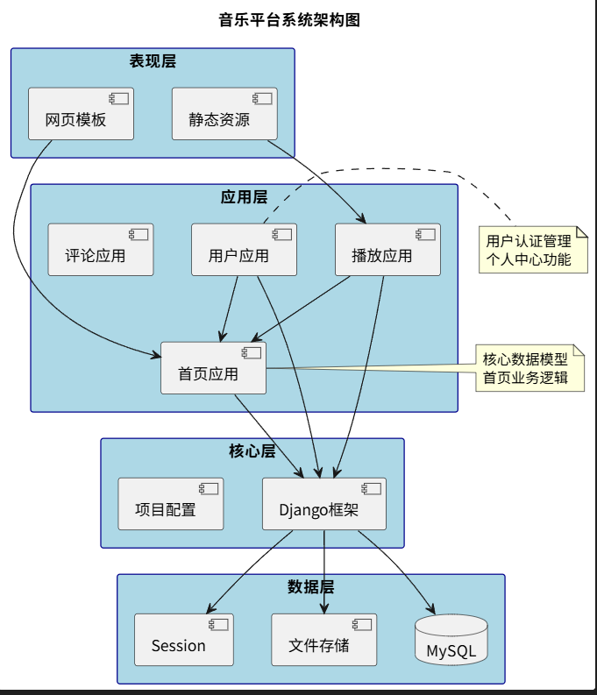各包作用说明：
1. index (首页应用)
- 作用：系统核心数据模型和首页展示
- 主要类：
  - Label：歌曲分类管理
  - Song：歌曲基本信息
  - Dynamic：歌曲动态数据统计
  - Comment：评论数据模型
  - IndexView：首页视图处理
2. user (用户应用)
- 作用：用户认证和个人中心管理
- 主要类：
  - MyUser：自定义用户模型
  - loginView：登录注册视图
  - homeView：用户中心视图
3. play (播放应用)
- 作用：歌曲播放和下载功能
- 主要类：
  - playView：播放页面视图
  - downloadView：文件下载视图
4. comment (评论应用)
- 作用：歌曲评论管理
- 主要类：
  - CommentView：基于类的评论视图
5. ranking (排行榜应用)
- 作用：各类排行榜数据展示
6. music (项目配置)
- 作用：项目全局配置和URL路由
5. 软件功能与类间的对应关系
功能模块 | 对应视图/类 | 主要模型 | URL路由 | 模板文件
首页展示 | IndexView | Song, Dynamic, Label | / | index.html
用户登录 | loginView | MyUser | /user/login.html | login.html
用户注册 | loginView | MyUser | /user/login.html | login.html
用户中心 | homeView | Dynamic | /user/home/<page> | home.html
歌曲播放 | playView | Song, Dynamic | /play/<song_id> | play.html
歌曲下载 | downloadView | Song, Dynamic | /download/<song_id>.mp3 | -
评论展示 | CommentView.get | Comment, Song | /comment/<song_id> | comment.html
评论提交 | CommentView.post | Comment | /comment/<song_id> | comment.html
退出登录 | logoutView | - | /user/logout | -
错误页面 | page_not_found | - | 系统自动 | error404.html
6. 总结
小组协作收获：
- 技术理解深化：通过代码分析深入理解了Django框架的MVT架构
- 团队协作能力：学会了如何在团队中分配任务和整合成果
- 文档编写技能：掌握了专业的技术文档编写规范和方法
- 代码分析能力：提升了阅读和理解他人代码的能力
遇到的问题：
- 代码结构不一致：部分应用文件组织不够规范
- 注释不完整：原始代码缺乏足够的注释说明
- 功能耦合度高：部分视图函数职责不够单一
- 技术理解差异：组员对Django框架理解程度不同
下一步改进计划：
- 代码重构：按照单一职责原则拆分复杂函数
- 注释完善：为所有核心代码添加详细注释
- 文档规范化：建立统一的代码文档标准
- 技术分享：组织组内技术学习分享会
- 测试完善：为关键功能添加单元测试
通过本次项目分析，小组成员对DjangoWeb开发有了更深入的理解，为后续的软件开发实践奠定了坚实基础。

